МУНИЦИПАЛЬНОЕ БЮДЖЕТНОЕ УЧРЕЖДЕНИЕ
КУЛЬТУРЫ И СПОРТА
«ХВАЛОВСКИЙ ДОСУГОВЫЙ ЦЕНТР»

Отчет о проведенных мероприятиях, посвященных 4-й годовщине со дня открытия XXII Олимпийских зимних игр, XI Паралимпийских зимних игр 2014 года в г.Сочи

7 февраля состоялась лыжная эстафета для школьников, возраст которых составлял от 7 до 12 лет. Участники соревновались в дистанции на 100, 200 и 500 метров.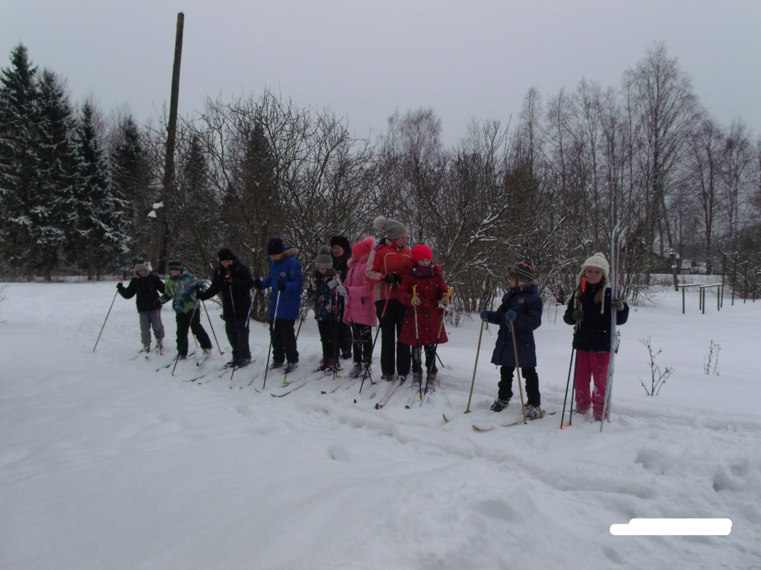

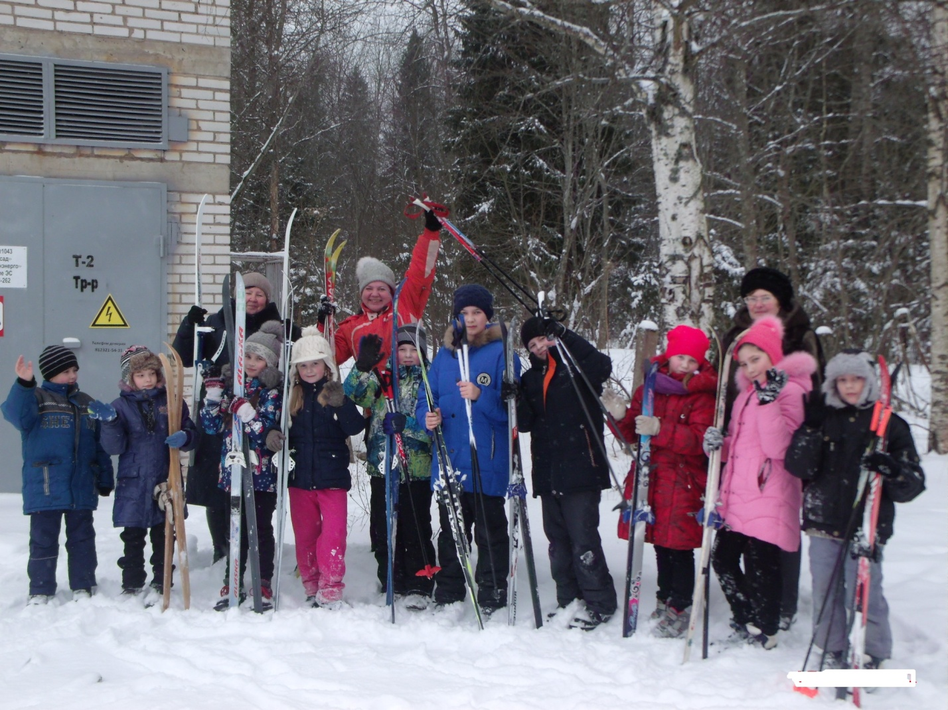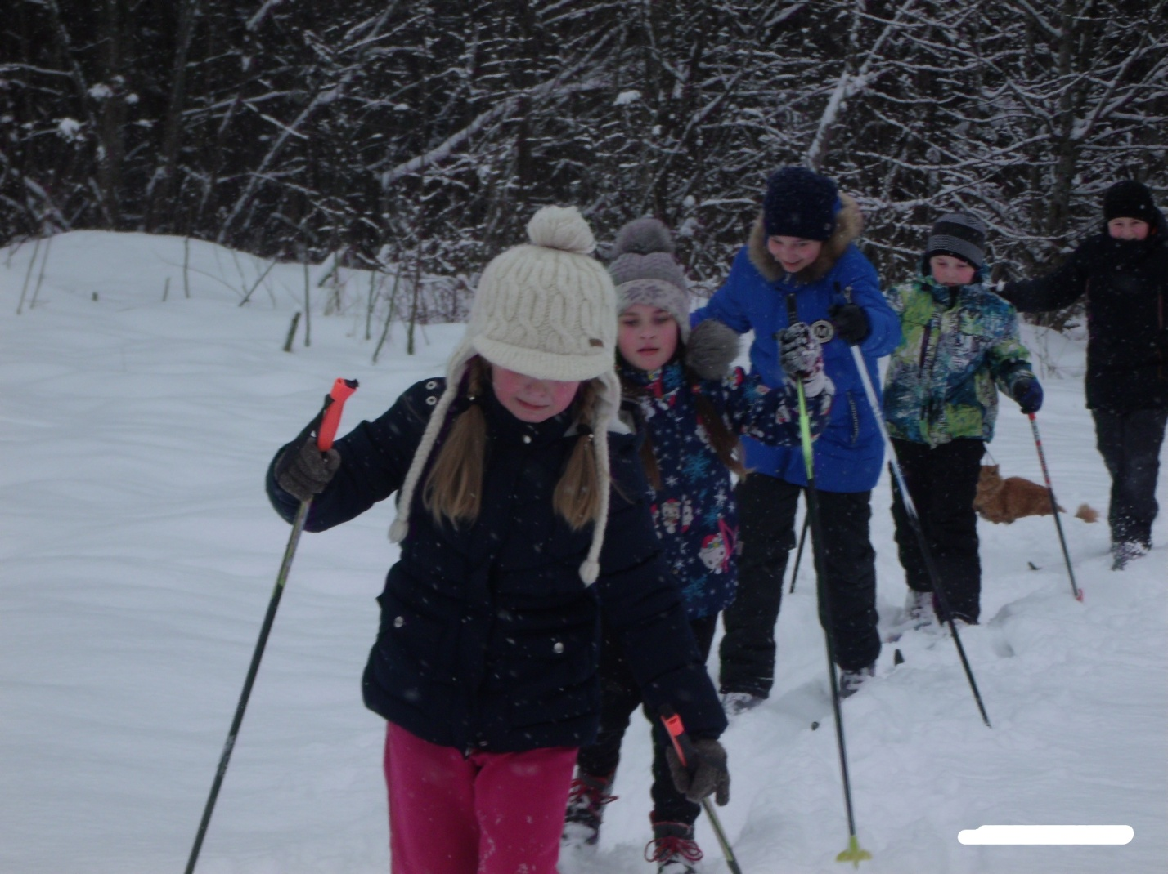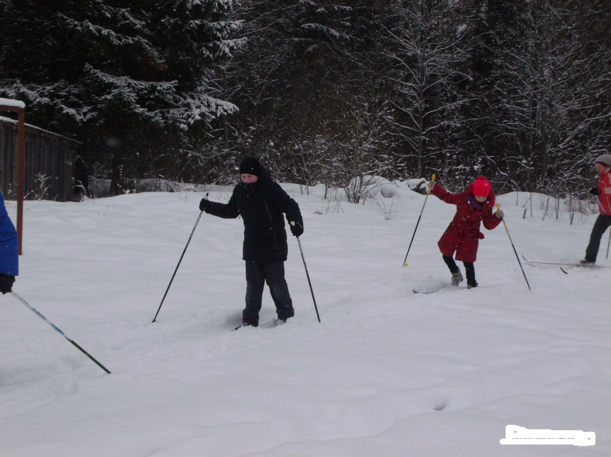
10 февраля были проведены соревнования по настольному теннису. В состязаниях участвовали несколько возрастных групп:
от 15 до 18; от 19 до 25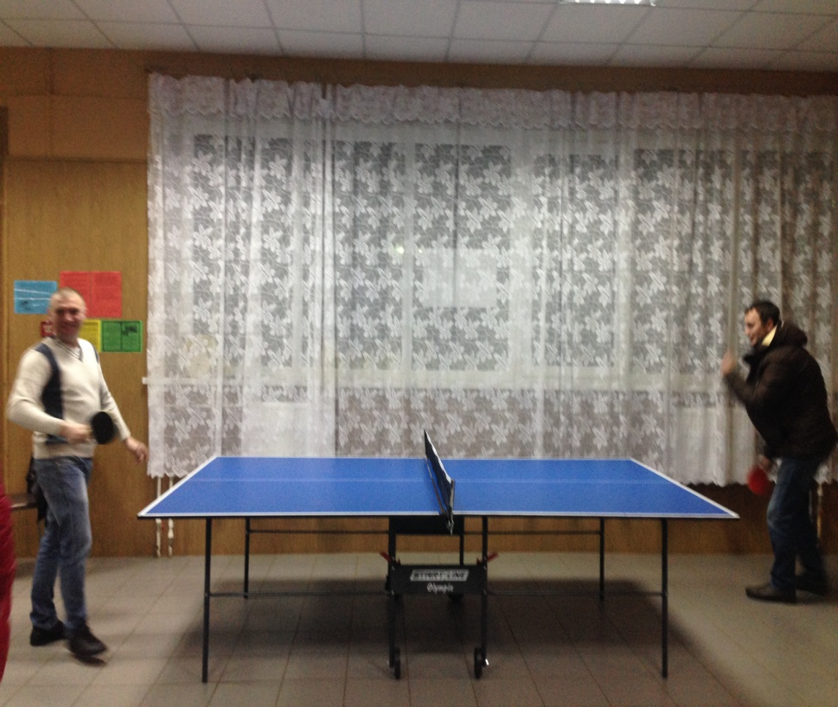
.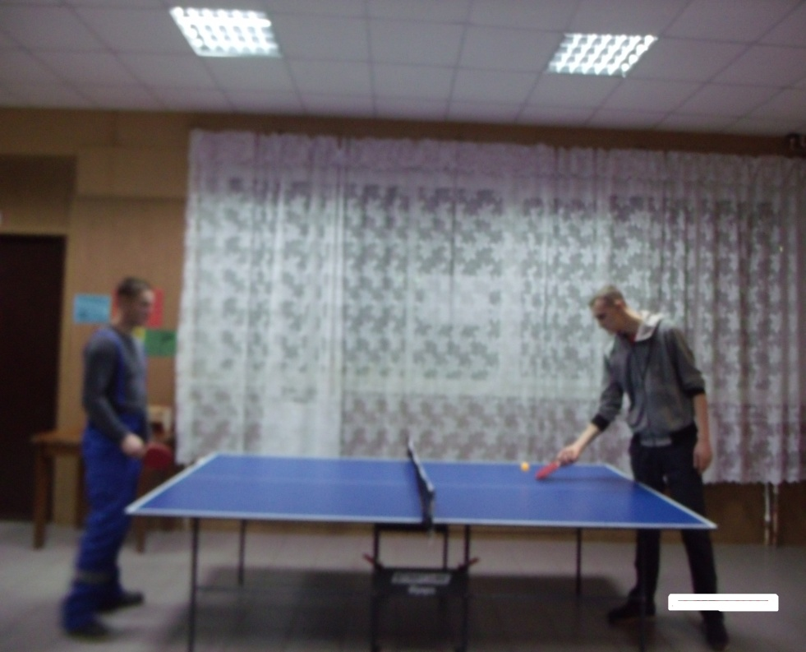
11 февраля дошколята и учащиеся начальных классов попробовали свои силы в командной игровой эстафете под названием «На старт, внимание, марш!». 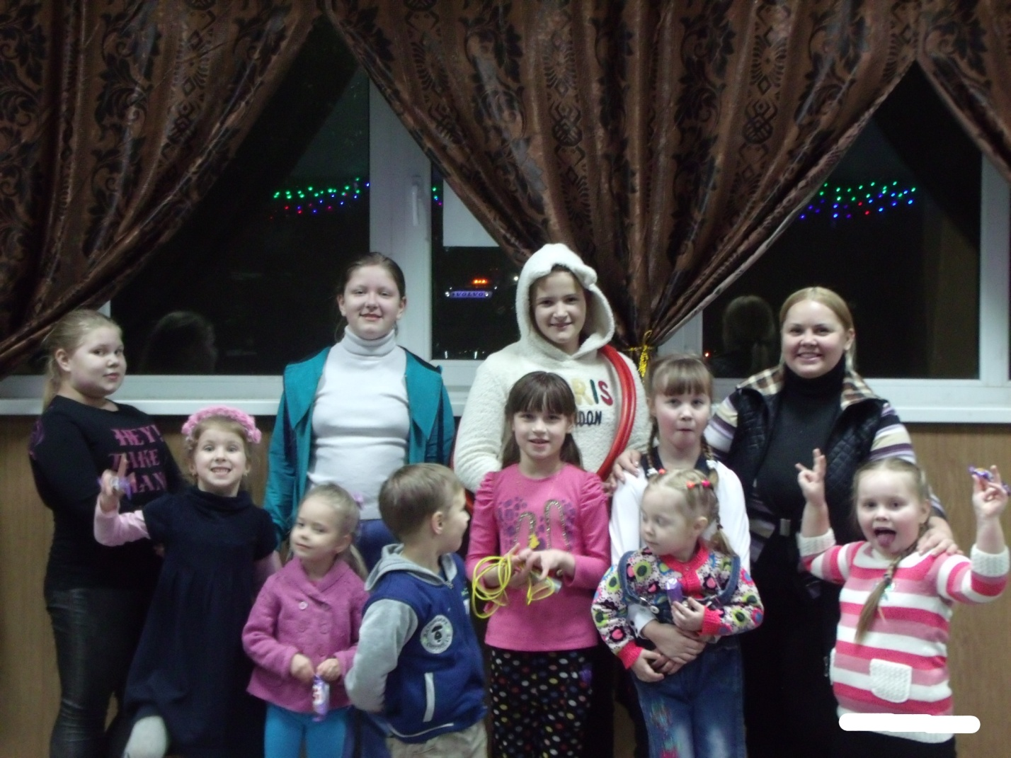

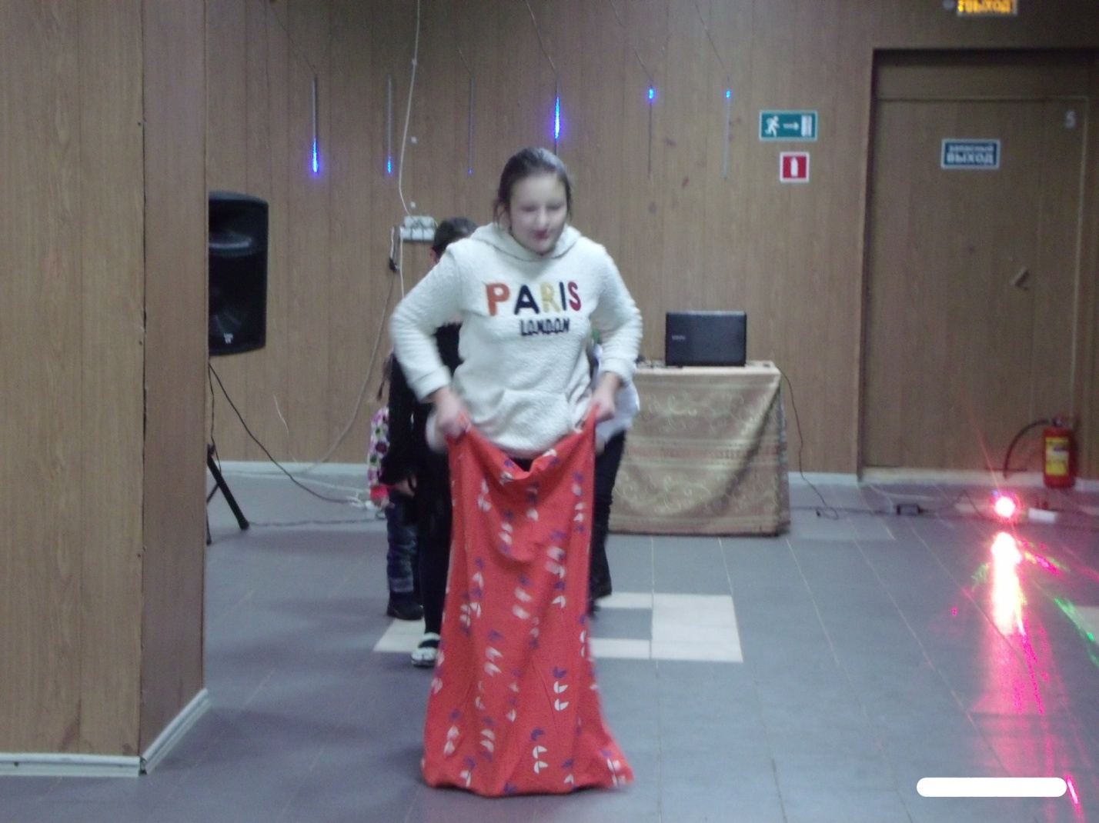
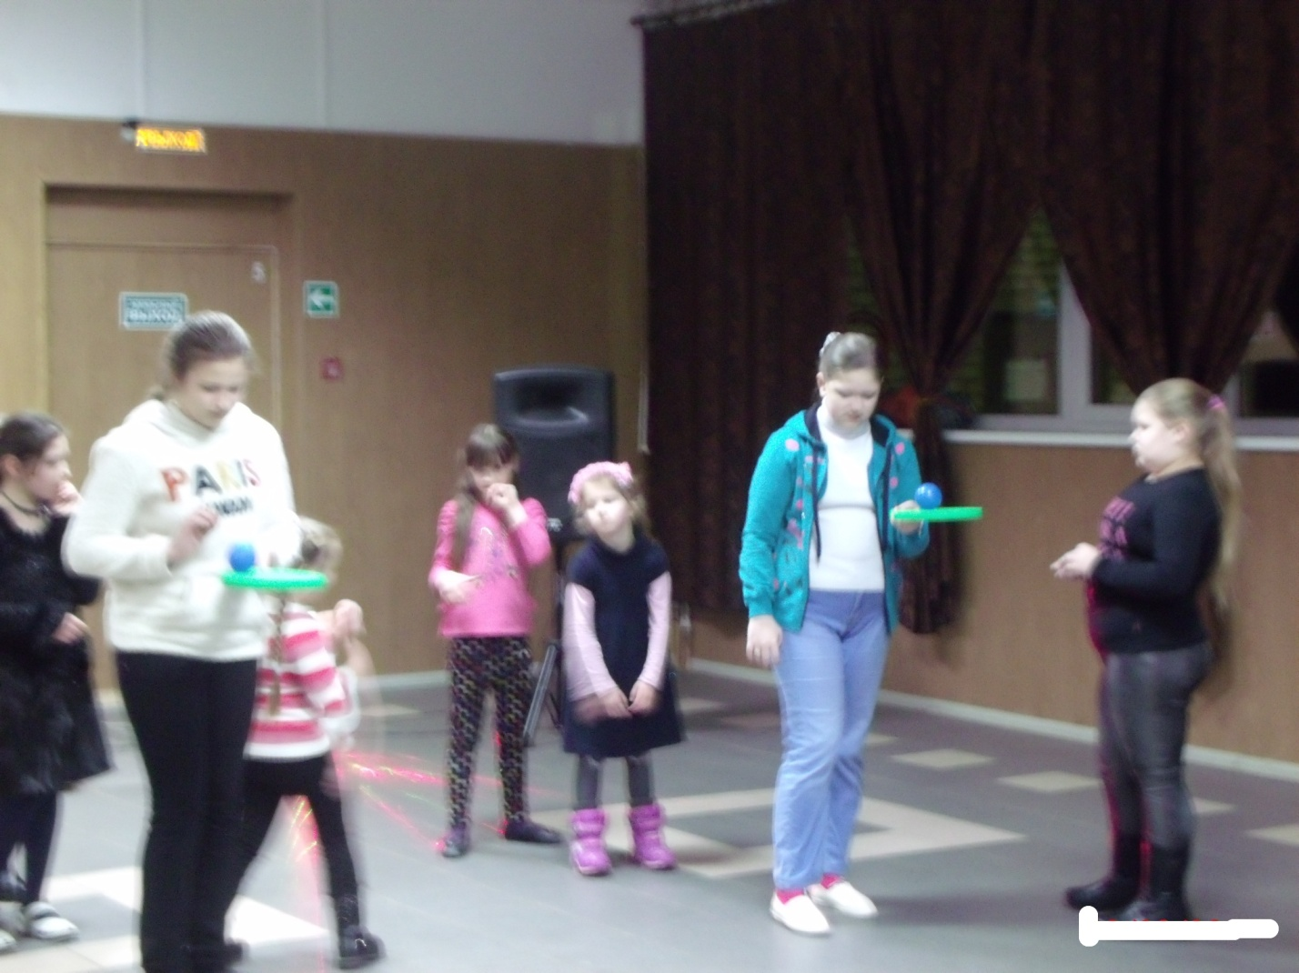
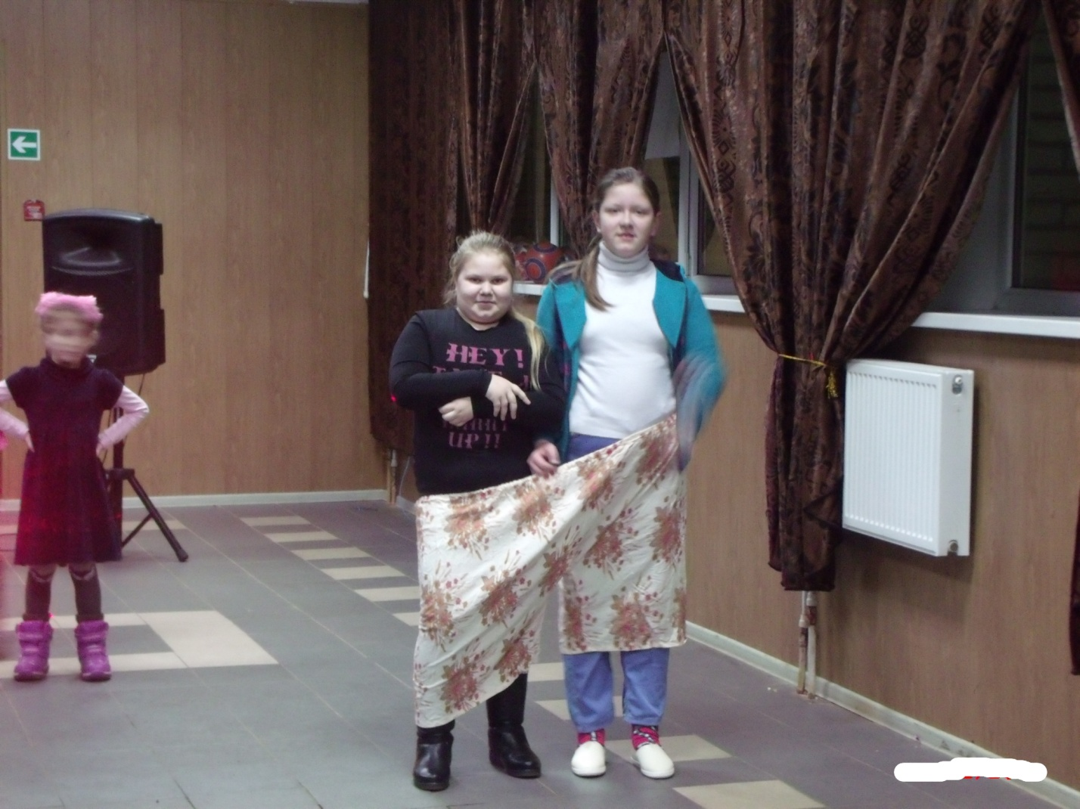
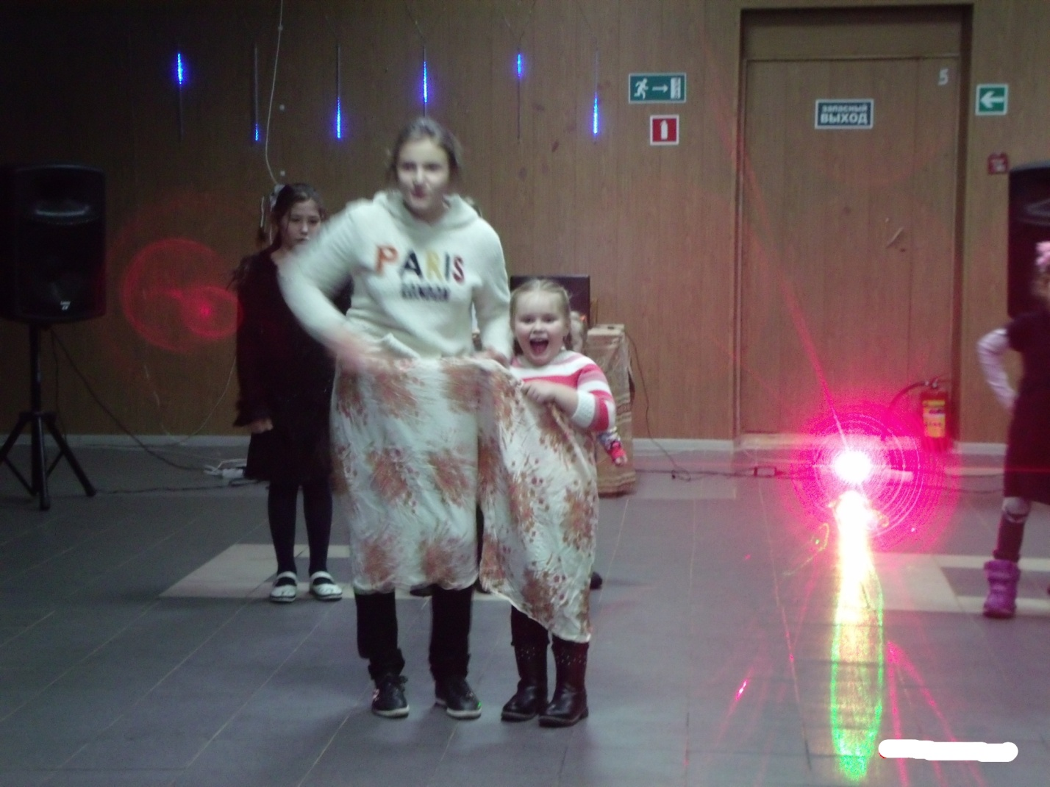

14 февраля прошли соревнования по волейболу среди молодежи. Игра проходила между двумя командами. 